2008 m. Lietuvos šaškių kompozicijų sudarymo čempionatas
Problemos – 100
Skyriaus teisėjas – A.Tavernier

Nr.1 G.ANTANAITIS Nr.2 G.ANTANAITIS Nr.3 V.BIELIAUSKAS
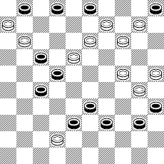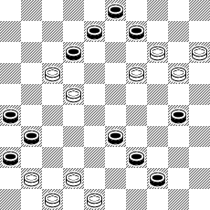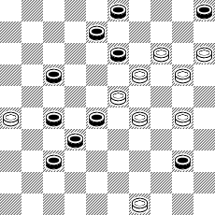

Nr.4 V.BIELIAUSKAS Nr.5 V.BIELIAUSKAS Nr.6 V.BIELIAUSKAS
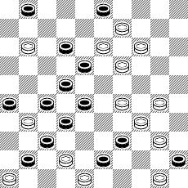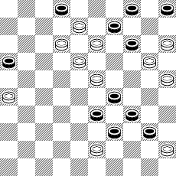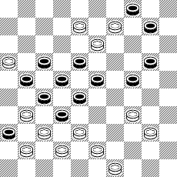

Nr.7 V.BIELIAUSKAS Nr.8 V.BIELIAUSKAS Nr.9 A.KAČIUŠKA
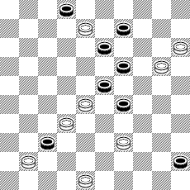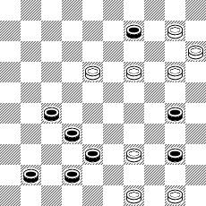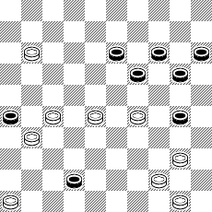

Nr.10 A.KAČIUŠKA Nr.11 A.KAČIUŠKA Nr.12 A.KAČIUŠKA
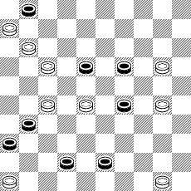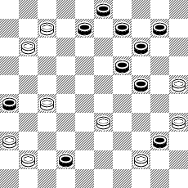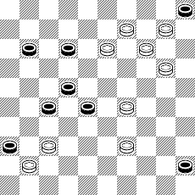

Nr.13 A.KAČIUŠKA Nr.14 A.KAČIUŠKA Nr.15 J.LEIŠYS
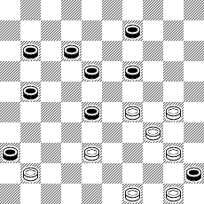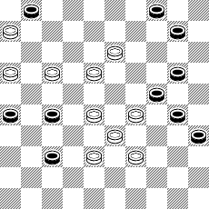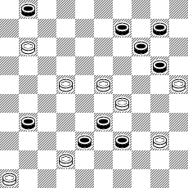

Nr.16 J.LEIŠYS Nr.17 J.LEIŠYS Nr.18 J.LEIŠYS
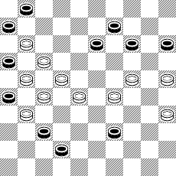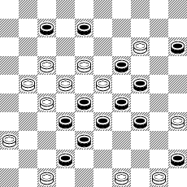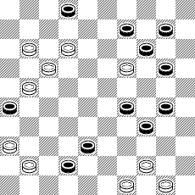

Nr.19 J.LEIŠYS Nr.20 J.LEIŠYS Nr.21 R.MACKEVIČIUS
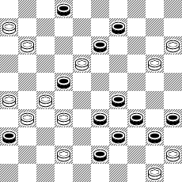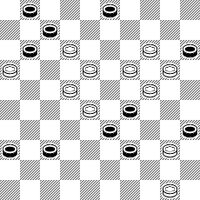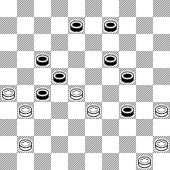

Nr.22 R.MACKEVIČIUS Nr.23 R.MACKEVIČIUS Nr.24 R.MACKEVIČIUS
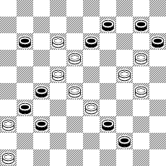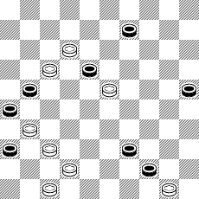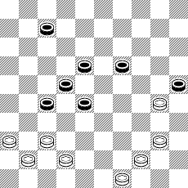

Nr.25 R.MACKEVIČIUS Nr.26 R.MACKEVIČIUS Nr.27 V.MASIULIS
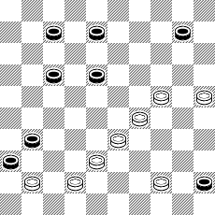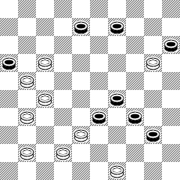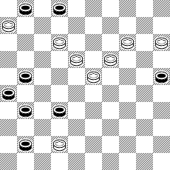

Nr.28 V.MASIULIS Nr.29 V.MASIULIS Nr.30 V.MASIULIS
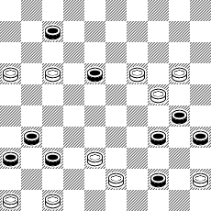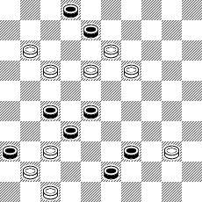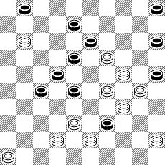

Nr.31 V.MASIULIS Nr.32 V.MASIULIS Nr.33 B.MORKUS
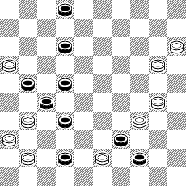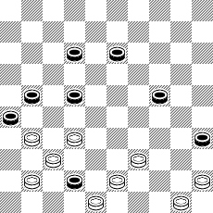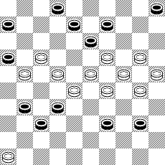

Nr.34 B.MORKUS Nr.35 B.MORKUS Nr.36 B.MORKUS
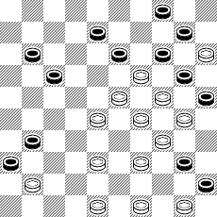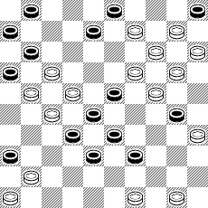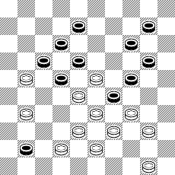

Nr.37 B.MORKUS Nr.38 B.MORKUS Nr.39 S.PETRAUSKAS
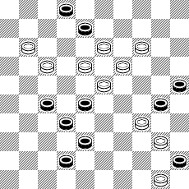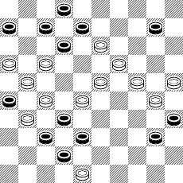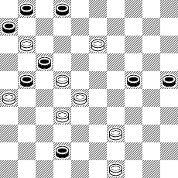

Nr.40 S.PETRAUSKAS Nr.41 V.STUDENCOV Nr.42 V.STUDENCOV
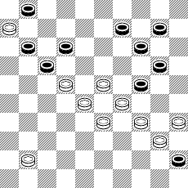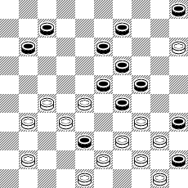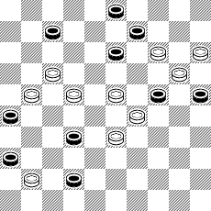

Nr.43 V.STUDENCOV Nr.44 V.STUDENCOV Nr.45 V.STUDENCOV
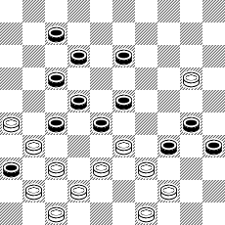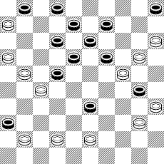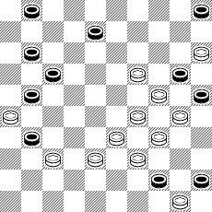

Nr.46 V.STUDENCOV Nr.47 J.ŠIOŽINYS Nr.48 J.ŠIOŽINYS
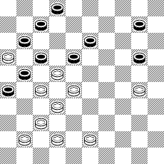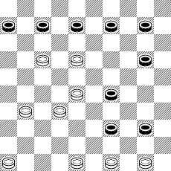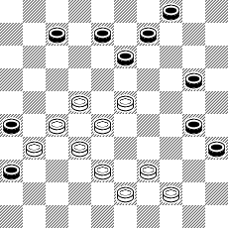

Nr.49 J.ŠIOŽINYS Nr.50 J.ŠIOŽINYS Nr.51 J.ŠIOŽINYS
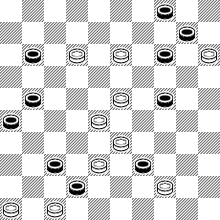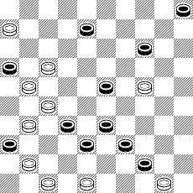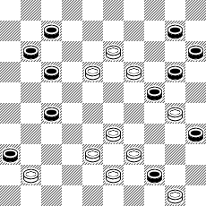

Nr.52 J.ŠIOŽINYS
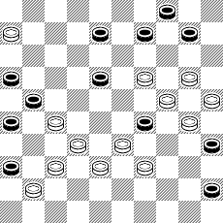

Visose pozicijose baltosios pradeda ir laimi

AUTORINIAI SPRENDIMAI

Nr.1. 7,1,1:29:8.26/21.26/21-8,3,13,14+.
Nr.2. 150,38,38,13,2,16,14(36),5(31),32(9),5(14),26(41),37,42+.
Nr.3. 9,21,3,10,28,43+. LŠKMS svetainė http://www.lskms.ten.lt 2007 – 07 – 22 (toliau sprendimuose I publikacija – vardininko linksniu) .
Nr.4. 4,9,7(36),31(37),6,44,39,24,23,1,1:38:31,37+.
Nr.5. 10,4,27,261,49,49:30:10,34,34(19),29+.
Nr.6. 39,383,26,11,17,33,30,4,16(11),7,43+. Legalumas: 1,4,10,18,20,21,22,23,24,27,28,32,36/8,9,11,13,16,31,34,37,38,40,41,43,47,49. (6),42(17).
Nr.7. 3,14,8,4,40,30+. Dalyvavo konkurse „Lietuva – 2006“ (toliau sprendimuose dalyvavimas - vardininko linksniu), B kategorija, 23 vieta. 56 tšk. – (59 – 55 – 55).
Nr.8. 43,204,44,4,38,48+. „Lietuva – 2006“, B kategorija, 5 – 6 vietos. 65 tšk. – (77 – 55 – 64).
Nr.9. 7,24,41,2,34,16,47(24),20,44(29),39+. Legalumas: 13,14,15,19,20,26,30,37/11,27,28,36,40,44,50. 31(42). „Lietuva – 2006“, B kategorija, 15 vieta. 59,50 tšk. – (69 – 60 – 49).
Nr.10. 41,7,1,39,24,39(23A),39+. A.(24),34+. „Lietuva – 2006“, B kategorija, 43 vieta. 39 tšk. – (30 – 30 – 66).
Nr.11. 28,31,2,1,47(24),9,350(19),24,34+.
Nr.12. 3,23,16(50a),10(46b),11,5+. a.(28),11(50),33(45),31+. b.(41),11,46+. Be šaškės 20 pradinėje padėtyje – nėra sprendimo: 3,23(47:20:18),16(14=). Legalumas: 2,3,5,11,22,27,28,45/9,10,12,13,14,20,26,29,36,37,39,46,D1.
1-7(16),361(11),128(12),21,41(27).
Nr.13. 304,Z.504,4,15(29),18,43(17A),38(21),32(26),27+. A.(18),38(23),33+. Z.494?,4,15(29=).
Nr.14. 32,31,7,9,1,Z.48(40),34(39),45+. Z.42?(40),423(45),6(34=).
Nr.15.19,3,41,7,3:26:42:4,50+.Legalumas:1,9,10,14,20,24,31,33,38/22,23,25,29,34, 40,46,47. (30),42(39).
Nr.16.240,30,12,24,250,19,21,4,2+.Legalumas:3,6,9,13,14,15,16,26,37,39,42/7,11, 12,17,21,22,24,25,27,28,29,31,35. 8(1).
Nr.17.31,13,11,4,43,20,40,44,44+.Legalumas:4,7,8,15,19,28,29,32,33,34,38,42,45/
10,14,17,18,21,22,23,25,27,36,40,47,49,50. 20,35(15).
Nr.18.43,117,44,2,24,37,40+.Legalumas:9,10,14,20,26,29,30,33,34,38,42/8,11,12,17,18,19,21,36,41,44,49,50,D23. 28(2).
Nr.19. 38,28,22,31,7,28,14,44,44,27,30,34+.
Nr.20.9,19,9,7,3,3:31,37+.Legalumas:1,3,7,11,15,29,30,33,35,36,37,39/12,14,16,18,19,20,22,24,28,44,49,50. 40,40(35).
Nr.21. 30,39,21,34(49),30,44,34+. «Шашечный вестник СЛШИ», Nr.50, 2006 (rugsėjis – spalis).
Nr.22. 8,41,13,4,20,4:26:12:7,31(17),27+.«Шашечный вестник СЛШИ», Nr.50, 2006 (rugsėjis – spalis).
Nr.23.41,32,3,30,30+.Legalumas:9,18,25,26,36,39,43,44/12,17,23,27,31,37,42,47,50,D15. 38(21). +.«Шашечный вестник СЛШИ», Nr.50, 2006 (rugsėjis – spalis).
Nr.24. 361,43,1(23A),40,32+. A.(50),6(46),5+. 19 Baltarusijos konkursas, 2008 m.
Nr.25. 23,5,40,29,36+. 19 Baltarusijos konkursas, 2008 m.
Nr.26. 22,18,44,13,2,2:43:20(34),38(39A),49+. A.(40),33(45),50+.
Nr.27. 7(11),17,7,18,46(37),31,41,150(30),5,35+.
Nr.28. 461,161,2,50,42,40,46(37),1(41),172(46A),32+. A.(47),33+. Dienoraštis Internete „V.Masiulio dienoraštis“ http://mavir-kompozicija.blogspot.com
Nr.29. 42,7,2,35,34,48+. Kn. V.Masiulis „Šaškių kompozicijos saulėlydis“, 2007.
Nr.30.7,20(132),41,3,3:21:47(27A),41(10),5(40),29(44),40,24(31BC),20,26,17(45),50+.A.(28),38(10),349(30),23,32(34),5(39),32(44),28(49D),44,34+.B.(30),10,21/16,17/11(45),50+. C.(40),20,45(32),29(37),47+. D.(50),6(40),34(45),1+. Kn. V.Masiulis „Šaškių kompozicijos saulėlydis“, 2007.
Nr.31. 24,39,37,29,7,14,4(41),10(47),15,6+.
Nr.32. 327,30,37(49),34,30,44,34+.
Nr.33. 204,3,8,11,20,35,26(10),41,5+.
Nr.34.42,494,22,3,48,9,39,6,4(50),45+.Legalumas:4,8,10,11,13,14,20,25,26,38,40,42,45/15,19,23,24,27,28,29,30,31,32,34,37,39,43,46,48,49,50. 21(36),41(31),38(17).
Nr.35. Z.9-4,4-18,14-9,504,43,7,2,38,35(11),41(17),37(22),32+. Z.37?,37(383),18(393),33(4=).
Nr.36. Z.30,17,4,3(6),18,34(1A),505+. A.(28),39,39+. Z.37?(32)37,30,4,48(29),27(37=).
Nr.37.10,7,2,33,4,30,44+.Legalumas:2,8,25,27,28,29,30,32,42,45/11,13,14,17,18,19,23,34,39,40,50. 33(38).
Nr.38. 161,22,5,7,2,46,11,37(22),32+.
Nr.39. 8,7,11,22.30,47+.
Nr.40. 19,37,8,19.13(1-7),9(12),4+.
Nr.41. 272,42,17,28,3,45,10,30,34+.
Nr.42. 238,172,1,1-12,8,3,24,24+.
Nr.43. 40,43,8,3,204(10A),21,5(361,42),37+. A.(5),21,46+. Legalumas: 4,7,12,14,17,20,22,23,27,28,29,36/13,15,24,26,31,33,37,38,39,41,42,47,49,50. 504(19),9(30),24(13),20(294).
Nr.44. 14,3,17,7(11),7,10,34,1,44,44+.
Nr.45. 28,10,7,21,3,49+. Problemos, dalyvavusios G.Dalidovič memoriale, ištaisymas.
Nr.46. 31,23,1,7,24,5+.
Nr.47.494,44,11,41,37,37(22),32+.
Nr.48. 17,41,34,1,45(4),9,23+.
Nr.49. 18,29,9,4,31,471(42),37,41(36),37+.
Nr.50. 37,42,43,10,1,1-12,3,172,3:26:46+.
Nr.51. 14,19,32,1,40,6(24A),39(12),1(18),20.34+. A.(12),1-6(24),20,34+. Autorius būtent taip užrašė sprendimą.
Nr.52. 34(40A),31,13,2,15,3,2:49:9,4,(50),44(28)17,17+. A.(47),5+.

Pastabos dėl kūrinių, jų sprendimų priimamos mano pašto ar el.adresu iki 2008 – 10 – 01 (pagal pašto žymeklį).
Sprendimų suvestinėje paliktas maksimaliai autorinis sprendimų užrašymas. Vis dėlto sprendimai “suvesti” į “trumpąją notaciją”, padarytos kai kurios kitos nežymios korektyvos. Varžybų pavadinimai, kita informacija, iš esmės, nurodoma tokia, kokią pateikė autoriai.
Atskirai atkreipiu dėmesį į tai, kad čempionato skyriaus teisėjamas liepos pirmojoje pusėje išsiųstos visų autorinių lapų kopijos, tad skyriaus teisėjai turi visą pilną ir autentišką informaciją, todėl jeigu šioje sprendimų suvestinėje bus viena kita korektūros klaida ar pan. (už ką iš anksto atsiprašau), tai nedarys jokios įtakos teisėjo sprendimams.

Čempionato vyriaus. sekretorius A.Kačiuška
Šiauliai
2008 – 08 - 15

